Digitalisierung des Kanalnetzes und Attributeingabe
⯇ Zurück zu Erstellen eines neuen Projekts & Laden eines Hintergrundbildes
Weiter nach Einzugsgebiete ⯈

Digitalisierung des Kanalnetzes
Auf der Hintergrundkarte sollen nun verschiedene Elemente des Kanalnetzes platziert werden. Hierfür benötigen Sie die Symbolleiste „Layer-Bearbeitungswerkzeuge“ die bereits auf der Karte zu sehen ist. Zusätzlich sind alle Werkzeuge auch oben unter dem Reiter "CS-Netzwerk" zu finden.
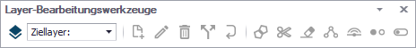
Über die Liste „Ziellayer:“ wählen Sie aus, für welchen Layer Sie ein Element bearbeiten bzw. neu erstellen.
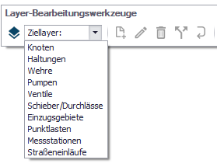
Anschließend können Sie mit den Werkzeugen rechts von "Ziellayer" Elemente erstellen oder bearbeiten.

Erstellen von Knoten und Haltungen
Legen Sie als Ziellayer "Knoten" fest und aktivieren Sie das Erstellungswerkzeug mit Klick auf . Klicken Sie nun überall dort, wo Sie die Knoten setzen möchten. Orientieren Sie sich für diese Übung an folgendem Bild.
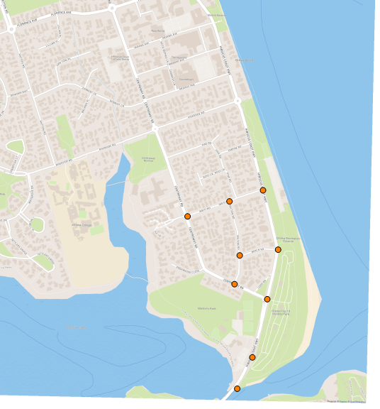
Wenn Sie einen Knoten falsch gesetzt haben können Sie diesen entweder über löschen, bearbeiten, oder den gesamten Bearbeitungsschritt rückgängig machen . Wenn alle Knoten gesetzt sind, stellen Sie den Ziellayer auf Haltungen um und wählen erneut aus.
Nun können die Haltungen gezeichnet werden, in dem die Knoten verbunden werden. Klicken Sie auf den Knoten, an dem die Haltung beginnen soll. Dann bewegen Sie den Cursor zu dem Knoten, an dem die Haltung enden soll und machen hier einen Doppelklick.
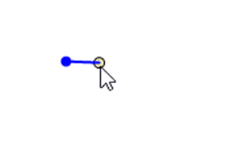
Sie erkennen, dass der Knoten geschnappt wird, wenn sich die Farbe auf Beige ändert.
An jedem Knoten muss ein doppelter Mausklick gemacht werden, um die Haltung mit dem Knoten zu verbinden. Durch einen einfachen Mausklick erzeugen Sie lediglich einen Stützpunkt. Beachten Sie beim Zeichnen außerdem die Fließrichtung 1). Sie können das Zeichnen der Haltungen über die ESC-Taste beenden. Wenn alle Knoten und Haltungen eingetragen sind, sollte Ihr Projekt ungefähr so aussehen.
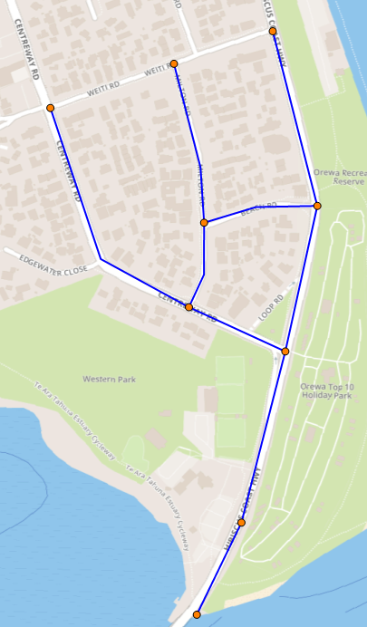
Neben der oben beschriebenen Vorgehensweise haben Sie auch die Möglichkeit Haltungen und Knoten gleichzeitig zu digitalisieren. MIKE+ fügt dann automatisch Knoten ein, sofern Sie die Haltung mit einem Doppelklick abschließen.

Attributeingabe
Während Sie die Knoten und Haltungen grafisch eingegeben haben, hat MIKE+ gleichzeitig schon erste Attribute ausgefüllt. Um einen Überblick über diese Attribute zu bekommen und um weitere Attribute hinzuzufügen, öffnen Sie im Konfigurationsbaum die Editoren "Netz > Haltungen" und "Netz > Knoten".
Ein Doppelklick auf den Editor resultiert in einem schwimmenden Dialog, während durch einen einfachen Klick der Editor in das offene Fenster integriert wird.
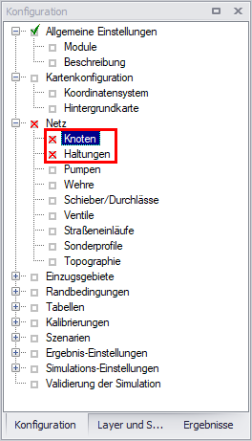
Der obere Teil in den Editoren enthält die Identifizierung der Elemente (1). Die Daten, die Sie hier sehen, hat MIKE+ auf Basis der Elemente erstellt, die Sie grafisch dargestellt haben. Sie beziehen sich auf die geographische und topographische Lage der Knoten und Haltungen im System. Die ID kann geändert werden. Einige Attribute werden während der grafischen Eingabe automatisch mit Standardwerten versehen, während andere Attribute manuell eingegeben werden müssen.
Werte können entweder im Detailbereich (2) eingegeben werden, der sich in verschiedene Reiter untergliedert und immer auf jenes Element bezieht, welches in der Identifizierung angegeben werden ist.
Darüber hinaus können Werte aber auch direkt im Listenbereich (3) eingegeben werden. Besonders hervorzuheben ist die "Feldberechnung", welche durch einen Rechtsklick auf den Spaltenkopf aktiviert wird, siehe Beispiel weiter unten im Abschnitt "Schächte".
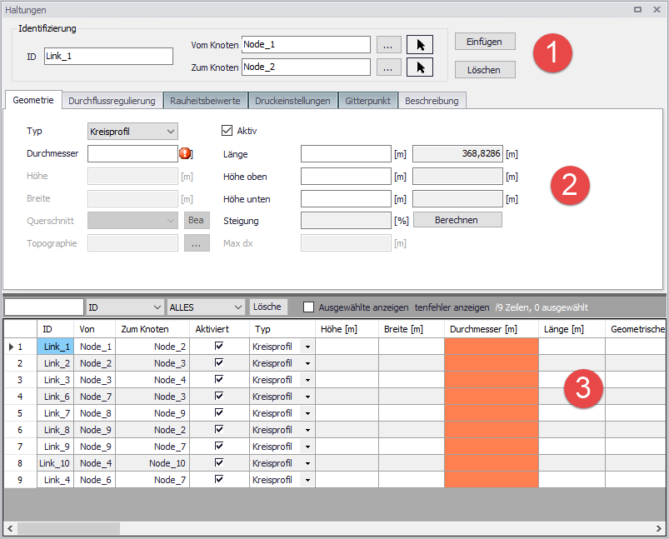
MIKE+ zeigt an, wenn notwendige Daten noch nicht eingegeben wurden: Im Detailbereich erscheinen die Felder mit einem Rufzeichen, und im Listenbereich werden die Felder orange markiert. Diese automatische (Fehler-)prüfung spiegelt sich auch im Konfigurationsdialog wider: Erst wenn alle Werte eingegeben sind wird das rote "X" zu einem grünem Häkchen (siehe Abbildung oben).

Schächte
Folgende Angaben sind bei Schächten unbedingt erforderlich:
- Knotentyp (Schacht etc.) – der Knotentyp wird automatisch auf "Schacht" eingestellt
- Durchmesser (1.0 m) – muss manuell eingegeben werden
- Sohl-, Geländehöhe
- Schachtabdeckung (Normal) – Normal ist standardmäßig vordefiniert
- Auslaufverlust (MOUSE Classic (Engelund)) – muss manuell eingegeben werden
Sie müssen die Schächte an folgende Abbildungen anpassen, dazu finden Sie unten stehend die Vorgangsweise.
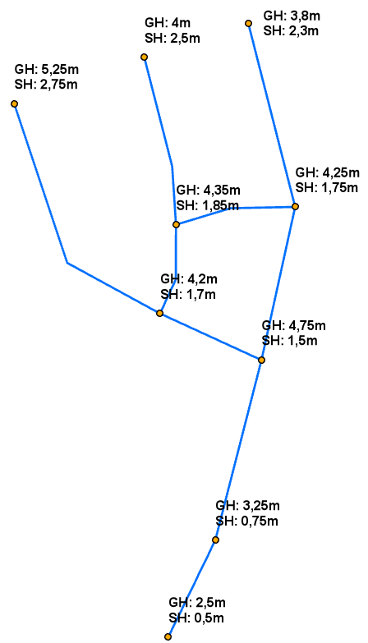
- Öffnen Sie den Knoteneditor (Konfiguration > Netz > Knoten). Wenn Sie den Knoteneditor mit einem Doppelklick öffnen, wird er schwimmend angezeigt, so dass Sie ihn passend verschieben können. Wenn Sie nun auf den Beginn einer Zeile klicken, sehen Sie, wo sich der Schacht auf der Karte befindet.
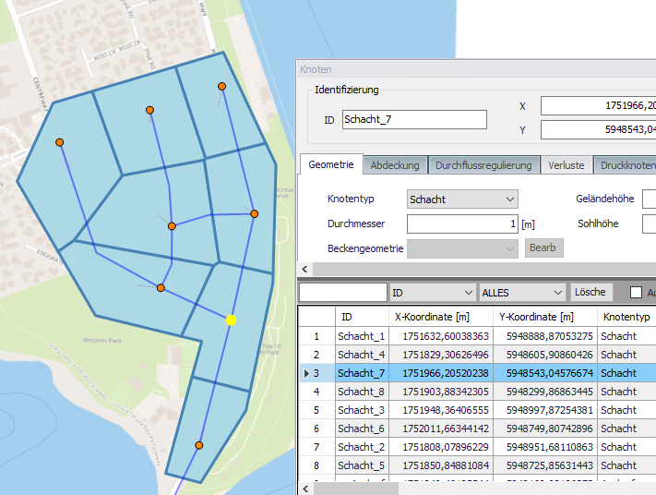
- Ändern Sie den Knotentyp des letzten Knotens auf "Auslauf".
- Übernehmen Sie die Sohl- und Geländehöhen ebenfalls laut der oben angeführten Grafik. (GH = Geländehöhe, SH = Sohlhöhe)
- Indem Sie die Maus gedrückt lassen, und in der Tabelle mit gedrückter Maus über die gewünschten Zeilen fahren, können Sie Elemente auswählen. Markieren Sie alle Schächte bis auf den Auslauf.
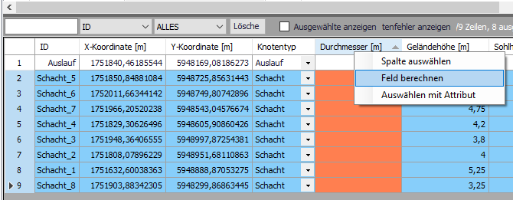
Klicken Sie mit einem Rechtsklick auf die Spalte "Durchmesser" und "Feld berechnen". Im Eingabefeld geben Sie nun 1 ein und klicken auf "OK" um für alle Schächte den Durchmesser 1 festzulegen.
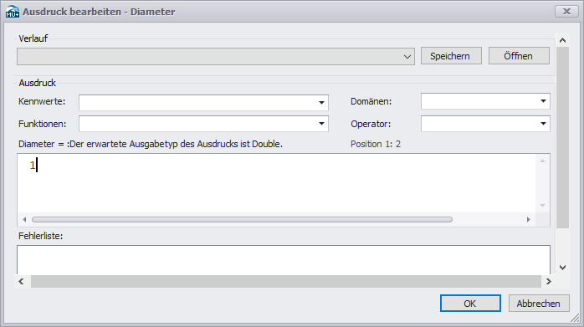
- Achtung! Folgenden Schritt müssen Sie nur durchführen, wenn die Spalte "Verluste" orange (also fehlerhaft) angezeigt wird. In ähnlicher Weise markieren Sie nun alle Zeilen (alle Schächte und den Auslauf) und führen in der Spalte "Verluste" eine Feldberechnung durch. Geben Sie im Eingabefeld "MOUSE Classic (Engelund)" (mit Anführungszeichen!) an.
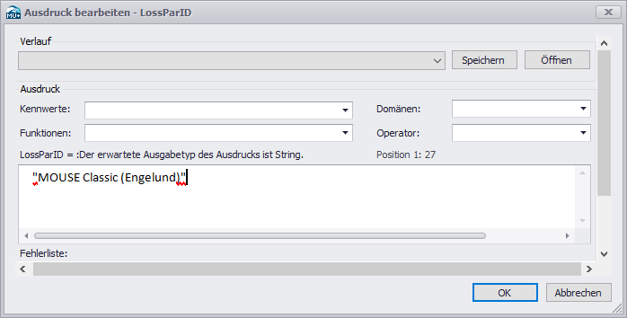
Nun sind alle erforderlichen Felder befüllt, und es sollte in der Tabelle kein oranges Feld mehr zu sehen sein.

Haltungen
Für die Haltungen müssen folgende Angaben spezifiziert werden:
- Geometrische Eigenschaften wie Typ (Kreisprofil) und Durchmesser
- Informationen zum Material (Concrete (Smooth)), Methode der Verlustberechnung (Manning explicit)
Standardmäßig erhalten alle neuen Haltungen ein Kreisprofil. Das können wir in unserem Beispiel so belassen. Öffnen Sie den Editor über Konfiguration > Netz > Haltungen und geben die passenden Durchmesser manuell ein, entsprechend der folgenden Abbildung:
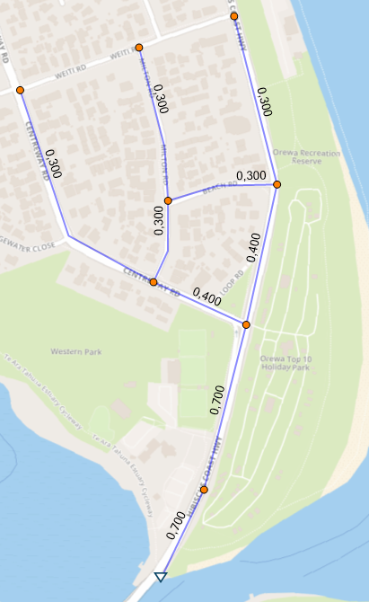
Achtung! Folgenden Schritt müssen Sie nur durchführen, wenn die Spalte "Material" orange (also fehlerhaft) angezeigt wird.
Nun muss noch das Material "Beton (glatt)" eingegeben werden. Markieren Sie dazu alle Haltungen und klicken Sie mit der rechten Maustaste auf den Kopf der Spalte "Material-ID", um "Feld berechnen" auszuwählen. Im Eingabefeld geben Sie nun "Beton (glatt)" ein.
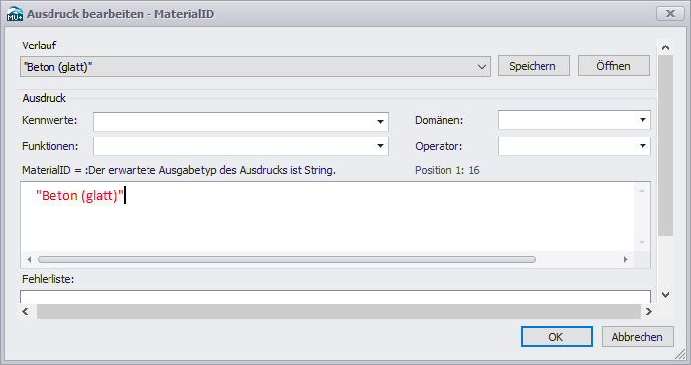
Wenn Sie alle Werte eingegeben haben, klicken Sie im Reiter "Geometrie" auf "Berechnen". Die vorher grauen Feldern „Länge“, „Höhe oben“, „Höhe unten“ und „Gefälle“ werden nun mit Werten gefüllt. Diese „Systemvariablen” können durch die Eingabe von entsprechenden Werten in den danebenliegenden Feldern überschrieben werden. Das kann z.B. dann notwendig werden, wenn eine Haltung nicht sohlgleich anschließt.
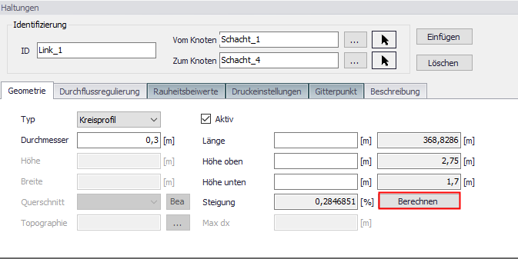

1) Wenn Sie Haltungen entgegen der Hauptfließrichtung digitalisieren, erhalten Sie als Ergebnis einen Durchfluss mit negativem Vorzeichen. Die führt bei der Visualisierung und Auswertung zu unnötigen Komplikationen.

